5.4. Difusión y comunicación

La divulgación y la comunicación pública de la ciencia son procesos de comunicación que utilizan diversos medios e involucran a científicos, divulgadores con públicos voluntarios no especializados, para que estos últimos conozcan, valoren, analicen, participen y se apropien de la ciencia y la tecnología en contextos sociales y culturales concretos. Un mayor conocimiento de la actividad de divulgación de la ciencia fue posible gracias a la realización, durante el primer semestre de 2017, de un diagnóstico de la divulgación de la ciencia en Tabasco de 2010 a 2016. El resultado permitirá una mejor caracterización y comprensión de las acciones realizadas por la comunidad de ECOSUR alrededor de la divulgación de la ciencia y con ello aportar a su mejoramiento.

5.4.1. Cumplimiento de Indicadores del Anexo 3 del Convenio de Administración por Resultados (CAR) en el ámbito de la difusión y comunicación

Durante el primer semestre del año, personal académico de las cinco unidades participó en 197 actividades de divulgación, en las que destacan entrevistas en diversos medios de comunicación, presentaciones de libros, pláticas, artículos de divulgación, y exposiciones fotográficas que dieron a conocer el quehacer institucional, los resultados de las investigaciones o los proyectos que se realizan en la institución. La Figura 1 muestra la distribución de estas actividades entre las unidades, mismas que reciben apoyo de otras áreas y de los departamentos académicos para llevarlas a cabo (Figura 2).
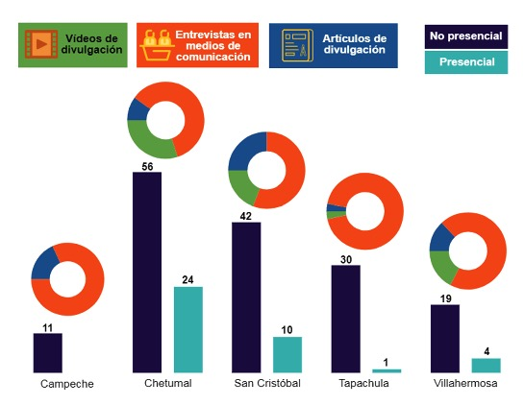
Figura 1. Actividades presenciales y no presenciales realizadas por las unidades de ECOSUR durante el primer semestre de 2017.

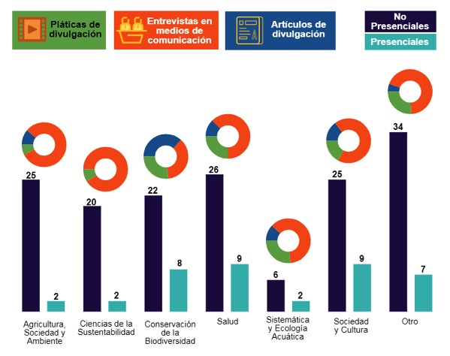
Figura 2. Actividades presenciales y no presenciales realizadas por los departamentos de ECOSUR durante el primer semestre de 2017.

De acuerdo con el diagnóstico mencionado, las pláticas de divulgación y otras actividades presenciales facilitan una mejor comprensión de la ciencia gracias a un intercambio directo con científicos y divulgadores. Las entrevistas en medios de comunicación se relacionan con un comportamiento intermedio de interacción, pues las personas que se encuentran al otro lado de los medios utilizados reciben la información y, si lo desean, pueden interactuar con científicos y comunicadores. Por último, la interacción de los lectores con comunicadores y científicos ocurre de una forma más pasiva en los artículos de divulgación, pues no existe esa oportunidad de comunicación en doble vía, según se observa en la Figura 3.
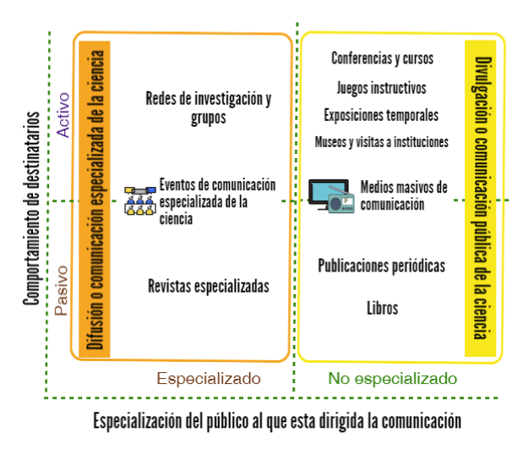
Figura 3. Divulgación o comunicación pública de la ciencia. Elaborado en base a Guerrero et. al., 2017.

Por otra parte, a partir del diagnóstico de divulgación de la ciencia, es posible identificar que estas actividades buscan dos tipos de objetivos. En el caso de los eventos presenciales dirigidos a escolares y jóvenes, se pretende formar vocaciones científicas, mientras que en actividades como la Semana nacional de ciencia y tecnología que se realizará durante el segundo semestre de 2017, la finalidad es más política (Figura 4). La identificación de estos diferentes objetivos y públicos permite reconocer la necesidad de trabajar con finalidades más políticas y con públicos tradicionalmente no atendidos, así como con tomadores de decisiones y grupos de interés. A continuación se detalla el trabajo realizado en algunos medios de comunicación.

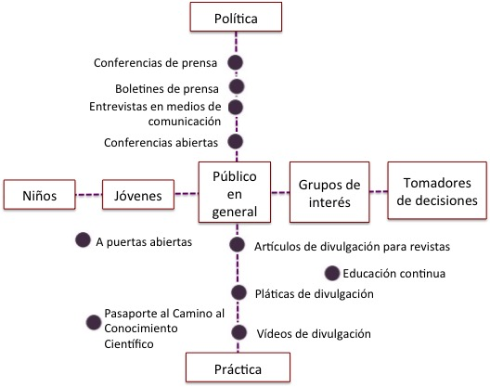
Figura 4. Objetivos de divulgación de la ciencia. Elaborado en base a Guerrero, et al., 2017.

5.4.2. Avances del primer semestre 2017

5.4.2.1. Página web
El portal electrónico de ECOSUR es su carta de presentación. Este cuenta con una sección de Noticias, alimentada con información de las cinco unidades. De enero a junio, se difundieron 93 notas relacionadas con las áreas sustantivas de la institución.

La sección En qué estamos trabajando, que contiene textos de divulgación escritos por el personal académico, ha ido creciendo. En el primer semestre 2017 se publicaron 16 artículos, lo cual demuestra el interés del personal académico en dar a conocer sus investigaciones. Algunas temáticas abordadas son: la prevención de la violencia escolar y familiar, la pérdida de poblaciones de mamíferos ante los cambios en el uso de suelo, la violencia de género, el redescubrimiento de una especie de mosca, el impacto de los programas sociales alimentarios en Calakmul, los efectos de los microplásticos en el suelo y el descubrimiento de una nueva especie de orquídea, entre otros.

La sección de Galerías fotográficas pretende acercar a las personas visitantes del portal a los temas de investigación de ECOSUR a través de la imagen. En el periodo mencionado, se publicaron siete galerías, sobre mariposas y palomillas, seres del mar, migración, mujeres, aves, diversidad biológica y ambiente en general. Es importante señalar que durante este primer semestre del año, 32,555 personas, principalmente de México, Estados Unidos, Colombia y Guatemala, visitaron el portal. El número de visitas a las diferentes páginas se elevó a 264,345.

5.4.2.2. ECOSUR en los medios
La presencia en medios resulta indispensable para que la sociedad conozca a la institución y el trabajo que realiza su personal académico, de acuerdo a su misión institucional de contribuir al desarrollo sustentable en la frontera sur de México.

Durante este primer semestre del año, el departamento de difusión y comunicación emitió 63 boletines de prensa y el personal académico participó en 131 entrevistas en radio, prensa y televisión, según se observa en la Tabla 1. Como resultado de lo anterior, la institución tuvo presencia en 80 medios internacionales, nacionales y locales, en mayor medida en prensa y en menor proporción en televisión. A raíz de ello, las entrevistas publicadas en prensa tuvieron una amplia difusión, pues se otorgaron 56 entrevistas pero aparecieron 116 notas de diferentes medios de comunicación.

Tabla 1. Entrevistas al personal de ECOSUR en medios de comunicación.
Tipo de medio | Número de entrevistas otorgadas | Número de medios en los que se difundieron las entrevistas | Número de notas en las que aparecieron las entrevistas | Promedio del número de veces que se difundió cada entrevista | Promedio del número de notas que difundió cada medio
Radio | 48 | 12 | 48 | 1 | 4
Prensa | 56 | 58 | 116 | 2.1 | 2.0
Televisión | 27 | 10 | 27 | 1 | 2.7
Total | 131 | 80 | 191 | 1.5 | 2.4
Fuente: Elaboración propia.

Medios como La Crónica de Hoy, SIPSE, La Jornada, Milenio, El Universal, Tabasco Hoy y la Agencia de Noticias del CONACYT, difundieron de forma reiterada el quehacer de ECOSUR durante el primer semestre de 2017. Un resumen de los medios con los que la institución trabajó durante este periodo se presenta en la Tabla 2.

Tabla 2. Principales medios de comunicación que entrevistaron al personal de ECOSUR por unidad de adscripción (más de seis notas).
Tipo de medio | Medio de comunicación | Total de entrevistas publicadas por el medio
Radio | XERA-Radio Uno | 12
Radio | Radio Digital Intermedios | 11
Radio | XHWM Suprema Radio | 8
Radio | La Popular 89.1 FM Cacahotán | 7
Prensa | Grupo SIPSE | 21
Prensa | Novedades Chetumal | 11
Prensa | Novedades de Quintana Roo | 10
Prensa | La Crónica de Hoy | 6
Televisión | TVT Tabasco | 16
Televisión | Canal 10 de Cable Chetumal | 12
Televisión | Canal 4 Tapachula | 6
Televisión | Canal 7 mas | 6
 | Total | 126
Fuente: Elaboración propia.

La nota: “Recala delfín muerto en zona de Calderitas”, derivada de una entrevista realizada a Janeth Padilla Saldívar, técnica académica del Departamento de Sistemática y ecología acuática (DSEA-Unidad Chetumal), fue la nota más difundida, como se aprecia en la Tabla 3. La entrevista realizada al doctor Jorge Horbath, investigador del Departamento Sociedad y cultura (DSC) acerca de su investigación sobre indígenas urbanos, se publicó en cuatro notas difundidas en cinco medios de importancia nacional, como son: La Crónica de Hoy, Milenio, Novedades y la Agencia Informativa de CONACYT. Además, la entrevista realizada a Miguel Ángel Vázquez, del mismo departamento, sobre el deterioro ambiental que enfrenta San Cristóbal de Las Casas fue publicada en La Jornada. El doctor Héctor Ochoa, investigador del Departamento de Salud (DS) denunció en entrevista que el tracoma no ha sido erradicado en México, lo que se difundió en seis medios, dentro los que destacan: La Jornada, El Universal y Diario de México.

Tabla 3. Principales notas difundidas en medios de comunicación.
Nombre de la nota | Número de medios en los que apareció la nota | Persona entrevistada | Unidad | Departamento académico
Recala delfín muerto en zona de Calderitas | 7 | Janneth Padilla Saldívar | Chetumal | Sistemática y Ecología Acuática
Desmienten que se haya eliminado el tracoma | 6 | Héctor Ochoa Díaz López | San Cristóbal | Salud
Diseñan sistema que permite a las familias producir 190 kilos de alimentos en seis meses | 6 | Fernando Iriarte Rodríguez | Villahermosa | Ciencias de la Sustentabilidad
ECOSUR y OIM capacitan sobre asuntos migratorios | 5 | Enrique Coraza de los Santos | Tapachula | Sociedad y Cultura
Investigadores de ECOSUR piden mayor presupuesto para la ciencia | 4 | José Ernesto Sánchez Vázquez | Tapachula | Ciencias de la Sustentabilidad
Migración “amarga” en la frontera | 4 | Martha García Ortega | Chetumal | Sociedad y Cultura
Fuente: Elaboración propia.

5.4.2.4. Eventos presenciales
ECOSUR cuenta con una intensa actividad de divulgación de la ciencia a través de eventos presenciales en sus cinco sedes regionales que se relatan con más detalles en la sección correspondiente a la gestión de cada Unidad. Destaca un programa estrella transversal, el Pasaporte al Camino del Conocimiento Científico (PCCC), que festejó su novena edición en 2017, con la asistencia de más de cuatro mil escolares a las 12 sesiones en las cinco sedes de ECOSUR, el Centro de Investigación y de Estudios Avanzados (CINVESTAV-Mérida), el Centro de Investigación Científica de Yucatán (CICY-Cancún), la Asociación Restauración de Ecosistemas en los Mochis, Sinaloa y el Centro de Nanociencias y Nanotecnología (CNyN-UNAM) de Ensenada.

5.4.2.5. Otros medios de comunicación

Redes sociales
En la actualidad y cada vez más, las redes sociales se han vuelto una herramienta indispensable para difundir noticias y eventos institucionales. El crecimiento en ellas ha sido constante en todas las unidades. Una de las publicaciones más compartidas en este semestre fue la convocatoria de posgrado. La página de Facebook institucional tuvo un incremento, de 13, 215 seguidores a inicios de año a 15, 220 a finales de junio. Si se suman los seguidores de las cinco unidades contamos en total con 23,555 seguidores. La cuenta institucional de Twitter también tuvo un incremento en el número de seguidores, de 5328 seguidores a principios de año, a 5513 a finales de junio. Haciendo una sumatoria de todas las unidades se logró un total de 7036 personas siguiendo a ECOSUR en esta red social.

Boletines informativos
Para mantener informada a la comunidad de ECOSUR y a otras personas interesadas en las actividades de la institución, se realizan dos boletines electrónicos: El Ecosureño y ECOSUR al Día. El primero es una publicación quincenal y de formato electrónico, mientras que el segundo es de periodicidad mensual y se distribuye principalmente al interior de la institución vía electrónica y en mamparas.

Cápsulas de video
El video es otro de los formatos que ha sido utilizado por el Departamento de Difusión para dar a conocer publicaciones, investigaciones y reflexiones académicas en torno a celebraciones mundiales. Se editaron tres cápsulas sobre publicaciones institucionales: atlas de orquídeas, género y juventudes y trabajo, reciprocidad y reproducción de la vida; tres relacionadas con investigaciones: los efectos de los microplásticos en el suelo, indígenas urbanos y migración centroamericana de población LGTB, y 11 cápsulas sobre celebraciones mundiales: día internacional de los humedales, día internacional de la lengua materna, día internacional de la mujer, día mundial de la salud, de bosques, del agua, día mundial contra la tuberculosis, día internacional de las aves, día internacional de la diversidad biológica, día mundial de la lucha contra la desertificación y la sequía, y día mundial del ambiente.

Radio
En este medio de comunicación se mantuvo una presencia institucional en el programa Enciclopedia radio que se transmite en los Altos de Chiapas, mensualmente a través de XERA- Radio UNO, una estación del Sistema Chiapaneco de Radio, Televisión y Cinematografía y a través de internet. La producción del programa es total responsabilidad de ECOSUR. Además de una sección de entrevista en la que participa personal académico, se dan a conocer noticias del mundo de la ciencia y de ECOSUR, así como convocatorias y eventos institucionales. Algunos de los temas abordados en los seis programas del semestre han sido los humedales, la discriminación hacia las mujeres, la salud, la tuberculosis en México, la importancia de las aves, entre otros. En Tapachula se mantiene una colaboración quincenal en el programa “Conexión… es” de la agencia Intermedios.

Diseño
Se han realizado diversos materiales gráficos solicitados por el personal académico para la promoción de sus eventos y seminarios. Asimismo, se han realizado materiales para el Jardín Botánico “Dr. Alfredo Barrera Marín”.

5.4.3. Acciones para el segundo semestre 2017

En cuanto al rubro de divulgación de la ciencia, este próximo semestre se continuará trabajando en la difusión del quehacer institucional en los diversos medios de comunicación (radio, televisión e internet). Se realizarán varios eventos institucionales en las distintas sedes: ECOSUR a Puertas Abiertas, Semana Nacional de Ciencia y Tecnología y el Taller de Ciencias de plantas para jóvenes. La participación del personal académico en foros públicos sigue haciéndose presente en el segundo semestre. Ejemplo de ello es la participación en el foro internacional: El Municipio y los derechos humanos, así como el encuentro “Acciones para lograr el derecho humano al agua”, y el primer encuentro peninsular “Soberanía alimentaria y desarrollo local”, estos eventos buscan no solo fortalecer las capacidades de la sociedad civil, sino crear alianzas con diversos sectores de la sociedad para reforzar los procesos de colaboración.

